Приложение 2
ИНСТРУКЦИЯ ПО ПОДГОТОВКЕ СТАТЕЙ
Вступительная часть статьи должна содержать: УДК, название, Ф.И.О., должность, структурное подразделение и место работы автора(ов), аннотацию, ключевые слова на русском языке и далее то же самое на английском языке, оформленные в соответствии с пояснениями и примерами, приведенными ниже.

УДК 656
О ВАЖНОСТИ РАЗВИТИЯ КАДРОВОГО ПОТЕНЦИАЛА ДЛЯ ОТЕЧЕСТВЕННОЙ ТРАНСПОРТНОЙ НАУКИ

Шаталова Наталья Викторовна – кандидат технических наук, ведущий научный сотрудник лаборатории проблем организации транспортных систем
ФГБУН Институт проблем транспорта им. Н.С. Соломенко Российской академии наук

Аннотация. В работе предлагаются правила оформления статей для сборника статей «Транспорт России: проблемы и перспективы» в текстовом редакторе MS Word версии 2010 и выше. Инструкция представляет собой специальную заготовку, которая служит базисом для создания конкретной статьи.
Аннотация предоставляется авторами в расширенном виде. Объем: не менее 300 и не более 700 знаков (с пробелами). В аннотации должны быть четко определены цель работы, ее новизна, представлены основные выводы. Языки – русский и английский.
Ключевые слова: список ключевых слов должен характеризовать предметную область исследования. Недопустимо использование терминов общего характера (например, проблема, решение), не являющихся специфической характеристикой публикации. Количество ключевых слов должно быть 8-10.

HUMAN RESOURCES DEVELOPMENT FOR TRANSPORT SCIENCE
Shatalova Natalya V. – Ph.D., Leading Researcher of Laboratory of the organization of transport systems
Solomenko Institute of Transport Problems of the Russian Academy of Sciences

Abstract. The paper suggests rules for formatting articles academic periodical in the MS Word text editor version 2010 and higher. The guidelines represent a special template which serves as a basis for creation of a certain article.
The authors should submit an extended abstract. The abstract should contain minimum 300 and maximum 700 characters (including spaces). The abstract must cover the objective and novelty of the paper and reflect the main conclusions. The languages of the abstract should be Russian and English.
Keywords: the list of key words must be specific for the subject field of the investigation. General terms (e. g. problem, solution) which are not specific for this publication are inadmissible. The keywords should amount to 8–10.

К написанию текста статьи предъявляются следующие основные требования:
- предоставляемый материал должен быть максимально информативен, название статьи должно быть понятно без обращения к ее содержанию;
- статья не должна быть ранее опубликованной или представленной для рассмотрения на других мероприятиях. Дословное копирование опубликованных собственных работ и их перефразирование недопустимы, они могут быть использованы только как основа для новых выводов с обязательной ссылкой на более раннюю работу.
- аббревиатуры должны вводиться при первом упоминании объекта, название которого должно быть общепринятым;
- должны быть обеспечены возможности контекстного поиска и аналитической обработки данных;
- фамилии авторов должны быть транслитерированы или указаны так же, как в ранее опубликованных зарубежных журналах;
- должны быть представлены сведения об авторах (последовательно для каждого: Ф.И.О. полностью, место работы, должность, ученая степень и ученое звание);
- в переводе организации на английский язык указывается название, полный юридический адреса в следующей последовательности: улица, дом, город, индекс, страна, принадлежность к ведомству, форма собственности; статус организации не указывается (наиболее полный список названий учреждений и их официальной англоязычной версии можно найти на сайте НЭБ eLibrary.ru);
- перевод должен быть высококачественным, автоматизированный перевод с помощью программных систем категорически запрещается;
- в переводе названия статьи недопустимы транслитерации с русского языка кроме собственных имен, названий приборов и других объектов, имеющих собственные названия;
- недопустим непереводимый сленг, известный только русскоговорящим специалистам, англоязычное название должно по смыслу полностью соответствовать русскоязычному названию.

Общие замечания по объему и формату статьи
- Текст статьи необходимо представить в формате Microsoft Word (версия 2010 и выше). Имя файла должно включать фамилию первого автора и название города. Например: Иванов_Москва.docx.
- К публикации могут быть допущены не более 2 статей от одного автора, общее количество соавторов должно быть не более трех.
- Объем статьи до 4 страниц формата А4, кегль – 12, абзацный отступ – 1,25 мм, тест должен быть выравнен по ширине, разметка страниц – обычная. Поля: левое 3; правое, верхнее, нижнее по 2. Межстрочный интервал – 1.0.

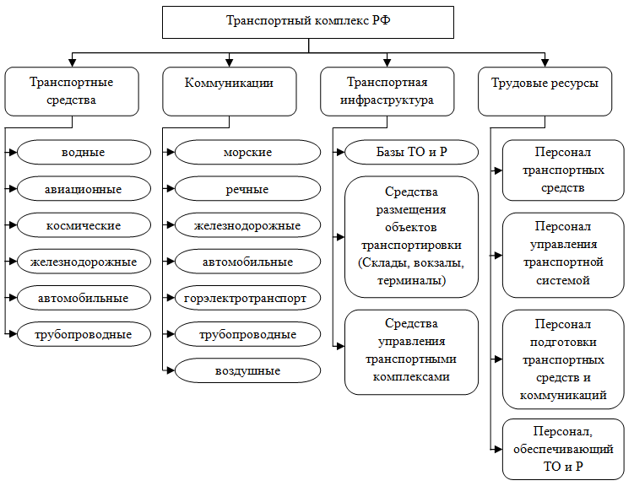
Рисунок 1 – Проблемы рационального управления развитием транспортной отрасли
- Иллюстрации должны представлять собой единый, цельный объект и иметь формат .jpg с разрешением не более 200 dpi. Название от рисунка и сам рисунок отделяется от текста пустой строкой основного текста. Запрещается их размещение в таблицах. Иллюстрации должны быть выполнены без заливок.
- Ссылки в тексте на рисунки обязательны и должны иметь вид: (рисунок 1). Если рисунок в тексте один, то он не нумеруется, ссылка имеет вид: (рисунок). Переносов в названии рисунков быть не должно.
- Использование таблиц.
Допускается использование таблиц, подготовленных стандартными средствами MS Word. Ниже дается пример ссылки в тексте на таблицу (таблица 1). Слово «таблица» и ее название набирается курсивом с использованием шрифта Times New Roman 12 и выравниванием по левому краю, абзацный отступ 0. Для текста в таблице допускается использовать шрифт Times New Roman с размерами от 8 до 12 пт. Для заголовков таблицы возможно применение полужирного шрифта.

Таблица 1 – Название таблицы
№ п/п | Колонка-1 | Колонка-2 | Колонка-3 | Колонка-4 | Колонка-5
1. | фффф | ыыыы | 111 | Ммм | ттттт
2. | фффф | ыыыы | 111 | Ммм | ттттт

Перед и после таблицы одна пустая строка основного текста.
Запрещается размещать формулы и рисунки в таблице.
- Допускается использование формул любой сложности, поддерживаемых компонентой MS Equation или стандартным (встроенным) редактором формул MS Word.
Формула, приводимая в тексте отдельной строкой, должна быть центрирована и при необходимости помечена сквозной нумерацией арабскими цифрами в круглых скобках. При размещении формулы внутри текста обращайте внимание на размеры используемых шрифтов, чтобы они были «состыкованы» с размерами текста работы.
Основной шрифт Times New Roman 12 пт, крупный индекс 9 пт, мелкий индекс 8 пт, крупный символ 14 пт, мелкий символ 10 пт, остальные параметры «по умолчанию» (рисунок 2). Использование формул в виде рисунков недопустимо!
Ниже приводятся примеры формул в тексте и в отдельной строке.
Формула в тексте $\sum_{n=1}^{n=K}{X_{n}^{k}}∙1.25$.
Формула отдельной строкой (1):

$∀x{∈}\left[a,b[]F{(}x{)}\right]$ (1)

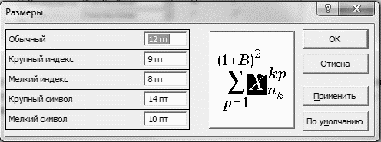
Рисунок 2 – Установки шрифтов и размеров в MS Equation

- Заголовок «Список литературы» печатается через интервал после текста статьи по центру, оформляется в соответствии с требованиями ГОСТ 7.0.5-2008, формируется в последовательности упоминания в тексте, объем источников от 6 до 10, количество самоцитирований не должно превышать трех источников.
Список литературы

- Малыгин И.Г., Гавкалюк Б.В. От Северного морского пути к Арктическому интеллектуальному мультимодальному транспортному коридору Российской Федерации // Транспорт России: проблемы и перспективы – 2020: материалы Юбилейной международной научно–практической конференции. – СПб.: ИПТ РАН, 2020. − Т. 1. − С. 09-16.
- Малыгин И.Г., Бородина О.В., Шаталова Н.В. Формирование авиационной маршрутной сети Арктической зоны РФ // Транспорт России: проблемы и перспективы – 2020: материалы Юбилейной международной научно–практической конференции. – СПб.: ИПТ РАН, 2020. − Т. 1. − С. 52-57.
- Малыгин И.Г., Цыганов В.В. Комплекс моделей для управления стратегическим развитием транспортной инфраструктуры Сибири, Дальнего Востока и российской Арктики в условиях изменения климата // Транспорт России: проблемы и перспективы – 2022: материалы Юбилейной международной научно–практической конференции. – СПб.: ИПТ РАН, 2022. − Т. 1. − С. 19-23.
- Дюк В.А., Малыгин И.Г., Прицкер В.И. Распознавание транспортных средств по силуэтам – трехкаскадный метод машинного обучения в системах технического зрения. // Морские интеллектуальные технологии. − 2022. − № 2-1 (56). − С. 162-167.
- Шаталова Н.В., Михов О.М., Бородина О.В. Потенциал развития логистики Арктической зоны РФ за счет применения дронов // Морские интеллектуальные технологии. − 2021. − Т. 1, № 2 (53). − С. 137-144.
- Гавкалюк Б.В., Шаталова Н.В. Проблемы безопасной транспортировки аммиака автомобильным транспортом // Проблемы управления рисками в техносфере. − 2019. − № 4 (52). − С. 117-123.
- Черных А.К., Малыгин И.Г., Клыков П.Н. Выбор показателей для оценки реализации целевых программ создания информационных систем органов государственного управления в чрезвычайных ситуациях // Вестник Санкт-Петербургского университета ГПС МЧС России. − 2019. − № 2. − URL: https://vestnik.igps.ru/wp-content/uploads/V112/13.pdf (дата обращения: 15.08.2020).
- Tarantcev A.A., Malygin I.G., Komashinskiy V.I., Shatalova N.V., Seliverstov Y.A., Petrova V.A The St. Petersburg transport system simulation before opening new subway stations // Proceedings of 2017 XX IEEE International Conference on Soft Computing and Measurements (SCM), Saint-Petersburg, 24–26 may 2017. – SPb.: IEEE, 2017. – pp. 284-287.
- Малыгин И.Г., Макоско А.А., Цыганов В.В. и др. Инфраструктура Сибири, Дальнего Востока и Арктики. Состояние и три этапа развития до 2050 года: монография. – М.: ИПТ РАН, 2019. – 465 с.
- Фахми Ш.С., Шаталова Н.В., Костикова Е.В. Спектральная обработка изображений в транспортных системах наблюдения: монография. – СПб.: Издательско-полиграфическая ассоциация высших учебных заведений, 2022. – 356 с.

В конце статьи приводится информация об авторах на русском и английской языках в формате:
Шаталова Наталья Викторовна – кандидат технических наук, ведущий научный сотрудник лаборатории проблем организации транспортных систем ФГБУН Институт проблем транспорта им. Н.С. Соломенко Российской академии наук.
199178, Россия, Санкт-Петербург, 12 линия В.О., д. 13, shatillen@mail.ru.
Shatalova Natalya V. – Ph.D., Leading Researcher of Laboratory of the organization of transport systems Solomenko Institute of Transport Problems of the Russian Academy of Sciences.
12-th Line VO, 13, St. Petersburg, 199178, Russian Federation, shatillen@mail.ru.

Название мест работы и адресов указываются в соответствии с Уставами организаций.
Оргкомитет оставляет за собой право:
- не принимать к рассмотрению материалы, если присланные файлы содержат вирусы и макровирусы или их оформление не соответствует требованиям, указанным выше;
- осуществлять научное и литературное редактирование статьи;
- отказать в публикации, если материал статьи недостаточно информативен,
не соответствует тематике конференции, бессистемно или небрежно изложен, содержит некачественный перевод с использованием автоматических программных средств.
Об отказе в публикации статьи авторы уведомляются по электронной почте, отклоненные статьи повторно не рассматриваются. Присланные материалы
не возвращаются.

